初三综合测试期末练习卷
化 学 部 分
相对原子质量：H-1 O-16 Cl-35.5 K-39

五、选择题（共20分）
请将正确选项的代号用2B铅笔填涂在答题纸的相应位置上，更改答案时，用橡皮擦去，重新填涂。
第21～34题，每题均只有一个正确选项。
21．下列工艺属于化学变化的是
A．剪窗花 B．晒海盐 C．酿米酒 D．织衣布
22．属于非金属元素的是
A．Si B．Al C．Ag D．Fe
23．属于纯净物的是
A．自来水 B．蒸馏水 C．矿泉水 D．江河水
24．加入水中形成浊液的是
A．蔗糖 B．食盐 C．酒精 D．汽油
25．三氧化二锑（Sb₂O₃）主要用于防火涂料，其中Sb的化合价为
A．-2 B．-3 C．+2 D．+3
26．维生素泡腾片的水溶液呈酸性，滴入紫色石蕊试液，溶液呈
A．红色 B．紫色 C．蓝色 D．无色
27．与足球烯（C₆₀）互为同素异形体的是
A．木炭 B．金刚石 C．一氧化碳 D．碳酸钙
28．关于硫酸铜（CuSO₄）说法正确的是
A．蓝色晶体 B．属于氧化物
C．俗称胆矾 D．用于检验水
29．镁带燃烧的化学方程式，书写正确的是
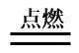
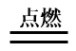
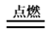
A．Mg+O₂ MgO₂ B．2Mg+O₂  MgO
C．2Mg+O₂ 2MgO D．Mg+O₂ MgO
30．物质的用途主要利用其化学性质的是
A．干冰用于人工降雨 B．氮气用作保护气
C．石墨用于制铅笔芯 D．氦气制作霓虹灯
31．2024年我国环境日主题是“全面推进美丽中国建设”。下列做法符合该主题的是
A．分类回收生活垃圾 B．工业废水直接排放
C．推广使用煤炭燃料 D．随意丢弃废旧电池
32．某同学发现实验室里一个久置的酒精灯不易点燃。有同学认为因为酒精蒸发后灯芯上有水，该环节属于化学实验探究中的
A．提出问题 B．假设猜想 C．收集证据 D．形成结论
33．科学家利用光催化技术实现了绿色制取H₂O₂，反应的微观示意图如图所示。下列说法正确的是
氢原子
氧原子
+
催化剂
光照
甲
乙
A．反应后氧原子个数减少 B．1 mol H₂O₂含6.02×10²³个氧分子
C．乙的化学式为H₂O D．参加反应的甲、乙分子个数比为2∶3
34．基于问题设计实验方案是实验探究活动的重要环节。下列实验方案中合理的是
A．除去CO₂中少量的CO：将混合气体点燃
B．除去MnO₂中少量的KCl：加足量的水溶解，过滤，蒸发
C．检验CaO中是否有Ca(OH)₂：加水溶解，滴入酚酞溶液
D．检验甲烷（CH₄）中是否有氢元素：点燃甲烷，在火焰上方罩一个干燥的冷烧杯

35～37每题有1～2个正确选项。
35．关于氧气说法正确的是
A．氧气具有助燃性，常用作燃料 B．氧气加压降温变成液氧，氧分子变小了
C．可燃物接触氧气不一定能燃烧 D．物质在氧气中的反应一定是化合反应
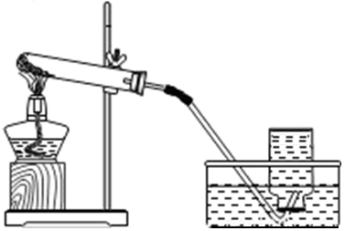
36．用氯酸钾和二氧化锰制取氧气的装置如图所示。有关说法正确的是
A．试管口略向下倾斜是因为氧气密度比空气大
B．该收集方法得到的氧气较纯净
C．反应前后固体中二氧化锰的质量分数不变
D．生成0.03 mol氧气，需要2.45 g氯酸钾
37．用如下装置测定空气中氧气的体积分数，有关说法正确的是
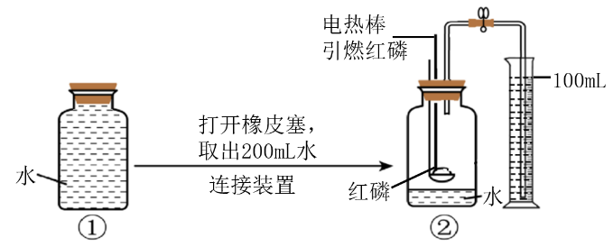
打开橡皮塞
取出200 mL水
连接装置
红磷
电热棒
引燃红磷
水
100 mL
A．红磷的作用是消耗②中瓶内的氧气 B．红磷换成硫粉也能得出实验结论
C．②中水的作用是吸收热量和白烟 D．最终量筒内液面停留在40 mL刻度处
六、简答题（共30分）

【主要成分】次氯酸钠(NaClO)
【性质】无色或淡黄色液体，具有刺激性气味，见光或受热就迅速分解。
【注意事项】
- 本品对彩色织物有褪色作用。
- 需要稀释后使用。
【用途】常用于餐饮具、瓜果、一般物体表面和白色织物的消毒。
84消毒液
38．“84消毒液”是一种常见的含氯消毒剂。其部分标签如图所示：
（1）“84 消毒液”的物理性质：________（写一条）。
（2）次氯酸钠(NaClO)由________种元素组成，其中氯元素的存在状态为__________（选填“游离态”或“化合态”）。
（3）制备NaClO的原理是Cl₂+2NaOHNaClO+X+H₂O，其中X的化学式是_______。
（4）“84消毒液”的保存方法是____________。
（5）餐具消毒时，通常用质量分数为0.04%的消毒液浸泡，应将4.0%的“84消毒液”与水按质量比为1:_________进行稀释。
39．气体制备和性质探究是初中化学实验的重要内容，图1装置可制取CO₂。
多孔隔板
图1

（1）实验室用大理石和稀盐酸制取CO₂的化学方程式为___________。
（2）观察图1装置，判断反应___________（选填“进行中”或“已结束”）。

（3）用图2装置验证二氧化碳的有关性质。
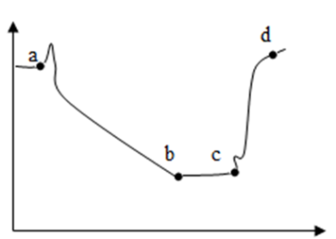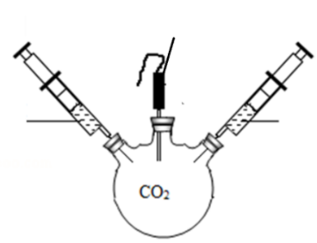
压强
时间
图3
图2

压强传感器
20 mL
澄清石灰水
20 mL
稀盐酸
压强传感器
实验步骤：
①连接好装置，向外拉动任一注射器的活塞，一段时间后松开手，活塞回到原处；
②在三颈烧瓶中通入CO₂，插入装有足量澄清石灰水和稀盐酸的注射器，连接压强传感器；
③先后将两注射器中的试剂全部推入三颈烧瓶中，并保持注射器活塞在注射器底部，压强传感器测得三颈烧瓶中压强随时间变化如图3所示。
Ⅰ．实验步骤中第①步的目的是_____________。
Ⅱ．分析图3可知，步骤③中先推入的试剂是__________，此时发生反应的化学方程式为_________________。随后推入另一种试剂，三颈烧瓶中出现的现象是_____________，此时瓶中压强变化对应图3中的__________（选填“ab”、“bc”或“cd”）段。
40．水是人类宝贵的自然资源，课题组对水展开多角度的探究。
（1）自来水生产过程中加入活性炭的作用是_____________。
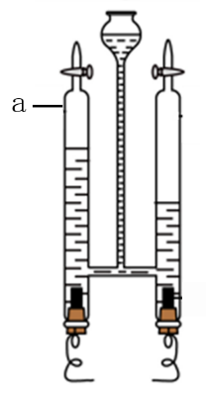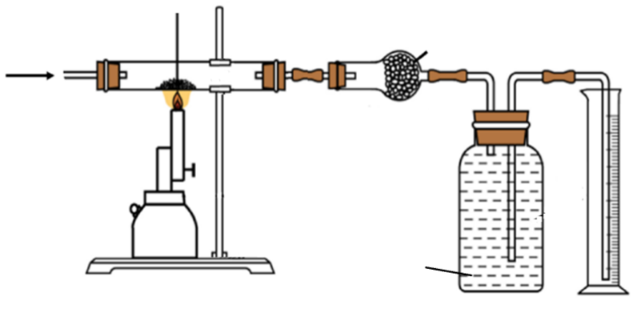
图4
图5
水蒸气
铁粉
碱石灰
（吸收水蒸气）
水
a
（2）实验室用图4探究水的组成，电解水的化学方程式为：_____________。a管中气体的检验方法是_____________。
高温
（3）按图5所示装置测定水的组成，反应的化学方程式为3Fe+4H₂O Fe₃O₄+4H₂，该条件下氢气的密度为 $ρ$ g/mL。实验前后测得如下数据：①反应前玻璃管内固体物质的质量为m g；②反应后玻璃管内固体物质的质量为n g；③量筒中水的体积增加了V mL；利用测得的数据表示水中H、O原子个数比为_____________。（忽略导管中残留的水）
（4）水是常用的溶剂，能溶解许多物质。
图6是KNO₃、NaCl的溶解度曲线，回答下列问题：
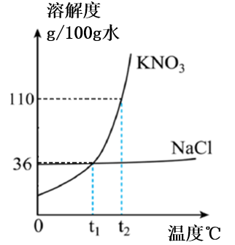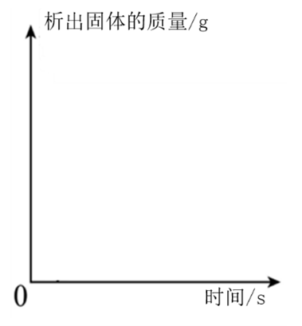
图6
溶解度
g/100g水
KNO₃
NaCl
温度℃
析出固体的质量/g
时间/s
图7
①t₁℃时，NaCl的溶解度为____________g/100g水。
②t₁℃时，分别将KNO₃、NaCl的饱和溶液升温至t₂℃（不考虑溶剂蒸发），所得溶液的溶质质量分数的大小关系为：KNO₃________NaCl（选填“＞”、“＝”或“＜”）。
③t₂℃时，将80 g KNO₃加入100克水中，充分溶解后降温至t₁℃，请在图7中画出溶液中析出固体的质量随时间的变化曲线。
④氯化钠中混有少量的硝酸钾，为提纯氯化钠进行如下实验。
固体混合物
悬浊液
加一定量水
边搅拌边加热
氯化钠
滤液
趁热过滤
实验操作中加热的原因____________。
若要确定滤液是否为硝酸钾的饱和溶液，可进行的实验是____________。
41．铜是重要的金属材料。
（1）三千多年前我国就掌握了“火法炼铜”，其原理是用木炭和氧化铜在高温的条件下生成铜和二氧化碳，该反应的化学方程式为____________。
（2）课题组用铜丝和碳粉探究碳还原氧化铜的实验。
①把m g铜丝的一端卷成螺旋状，在酒精灯上加热（见图8），生成_____色的氧化铜。
②把加热后的铜丝插入碳粉中，按图9连接装置。点燃酒精灯，反应一段时间后熄灭酒精灯，待装置冷却到室温后，将注射器1中20 mL氮气全部注入，关闭注射器上的弹簧夹。最终注射器2的活塞停留在a mL处，取出铜丝称量为n g。（装置气密性良好，试管、导管和干燥管的体积约为20 mL，空气中的二氧化碳忽略不计）
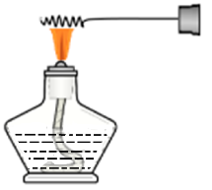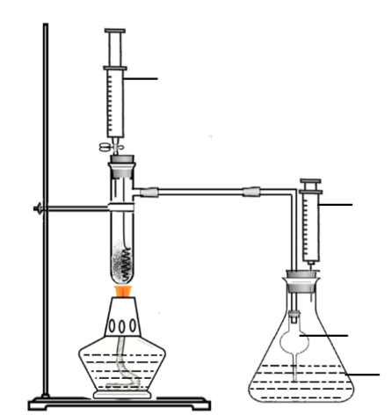
图8
图9
注射器1
内装20 mL氮气
注射器2
初始刻度为0 mL
干燥管
足量澄清石灰水
Ⅰ．铜丝卷成螺旋状的原因是____________。
Ⅱ．能证明该实验还生成了一氧化碳的现象是____________。
Ⅲ．比较m与n的大小，并说明理由____________。
Ⅳ．该实验选用铜丝的优点：一是新制的氧化铜更容易与碳粉反应；二是______________。

